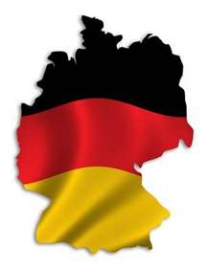

Meine Familie

- Vzdělávací oblast: Jazyk a jazyková komunikace

- Předmět: Německý jazyk jako 2. cizí jazyk

- Tématická oblast: Slovní zásoba a tvoření slov

- Ročník: 7.

- Klíčová slov: Famile, wer ist das

- Jméno autora: Mgr. Květa Kňobortová

- Škola: ZŠaMŠ Zákupy, Školní 347, Zákupy

- Časové období září – květen 2012

Metodické pokyny:

Cíl:
žák si zopakuje názvy členů rodiny, jaké tvoří párové dvojice a vztahy v rodině mezi příbuznými
motivační nebo procvičovací aktivita

Doplň páry:

Meine Familie

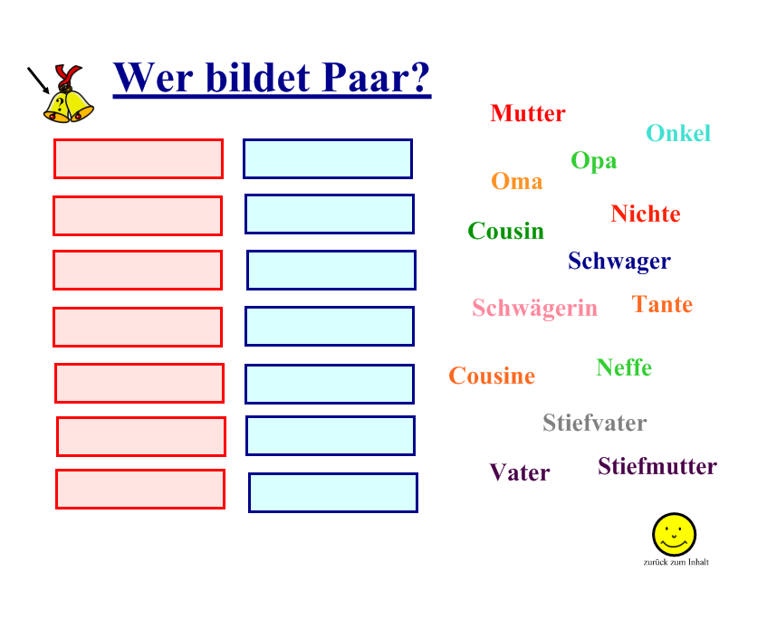

dieTante - …………… der Onkel - ……………
die Cousine – sestřenice der Cousin – bratranec
die Schwagerin - švagrová der Schwager – švagr
Stifmutter – nevlastní matka der Stiefvater - ………
die Nichte – neteř der Neffe – synovec

Wie heißt dein Cousin ? …………………..………

Wie heißt deine Cousine? ………………………....

Vysvětli, kdo bude tvoje tchyně ? ……………………………………………….........................................

…………………………………………………………………………

Vysvětli, kdo bude tvoje švagrová ?

…………………………………………………………………………

…………………………………………………………………………

Vysvětli, kdo bude tvůj švagr ?
…………………………………………………………………………

…………………………………………………………………………

Prohlášení:

Já, Květa Kňobortová, jsem autorkou výše uvedených materiálů a jsem si vědoma všech právních a ekonomických důsledků, které z tohoto prohlášení vyplývají.

